**O‘ZBEKISTON RESPUBLIKASI AXBOROT TEXNOLOGIYALARI VA KOMMUNIKATSIYALARINI RIVOJLANTIRISH VAZIRLIGI**

**MUHAMMAD AL-XORAZMIY NOMIDAGI TOSHKENT AXBOROT TEXNOLOGIYALARI UNIVERSITETI SAMARQAND FILIALI**



**«Mobil ilovalarni ishlab chiqish »**

**FANIDAN**

***Amaliy ish***

***Fan o‘qituvchisi: Yuldoshev A.***

***Bajardi: Ismatov Ashurali***

# 1-amaliy ish

**Mavzu: Java va Kotlin dasturlash tillarida ilovalar ishlab chiqish**

**Ishning maqsadi:** talabalarga Java dasturlash tili haqida ma’lumot berish, Java dasturlash tilida mobil ilovalar yaratishni o’rgatish.

# Nazariy qism:

Mobil dasturlash sohasi juda tez rivojlanmoqda, shu bilan birga smartfonlar dunyodagi texnologik tovarlar bozorida peshqadamlikni ushlab turib, ularning barcha maishiy texnika va elektronika o’rtasidagi ulushi 44 foizni tashkil qiladi. Gartner analitik kompaniyasi ma’lumotlariga ko’ra, 2018 da 1,56 milliard smartfon iste’molchilar tomonidan sotib olingan.

Shu bilan birga, Android operatsion tizimi yildan-yilga mashxurligi oshib borib, o’tgan 2018 yilda dunyodagi barcha smartfonlarning 80% dan ortig’i Android operatsion tizimida ishlab chiqarildi. Agarda siz smartfonlardan tashqari

— soatlar, planshetlar, televizorlar, terminallar va hatto muzlatgichlarni ham mavjudligini hisobga olsangiz, Android ulushi yanada yuqori bo’ladi.

Biroq, operatsion tizimning bunday ortib borayotgan mashhurligini hisobga olgan holda, foydalanuvchi talablari ham doimiy ravishda o’zgarib, ortib boradi. Hozirgi kun insonlari har qanday vazifani bajarishi kerak — bankdagi xizmatlarni to’lash, oziq-ovqat buyurtma qilish, do’stlar bilan suhbatlashish, o’yin o’ynab vaqtini o’tkazish va hokazo. Bunday ilovalar doimo Google Play do’konida joylab kelinyapti.

Aynan shuning uchun Androidda mobil ilovalar ishlab chiquvchi dasturchi kasbining rivojlanishi ulkan salohiyatga ega, siz eng yirik kompaniyalarda ishlashingiz va minglab odamlar foydalanadigan foydali ilovalarni yaratishingiz mumkin. [Indeed](https://www.indeed.com/salaries/android-developer-Salaries) ma’lumotlariga ko’ra, Androidda dasturchilarning Amerika Qo’shma Shtatlaridagi o’rtacha ish haqi yiliga - $115,779$, Rossiyaning [Headhunter](https://hh.ru/) tizimida esa har oyda 500 dan ortiq android dasturchilari bo’sh ish o’rinlarini nashr etadi. O’z sohasini yaxshi biladigan Android mutaxassis, albatta, ishsiz qolmaydi.

**Java**-da ko’plab loyihalar va ilovalar, shuningdek, yirik korporativ dasturlar, masalan, onlayn banklar yozilgan. Java klassik, qat’iy tiplarga ajratilgan tildir va shuning uchun boshlang’ich darajadagi o’rganuvchilarga mos keladi.

**Java-ning afzalliklarini** quyidagicha qayd etgan bo’lar edim:

* Java kodi ko’p so’zlik va uzun. Bir tomondan, bu sizni qo’rqitishi mumkin, ammo bunda ham o’ziga yarasha plyus tomoni bor. Kodni yozish jarayonida hamma narsa juda aniq va ravshan bo’ladi, sizning xato qilish yoki kutilmagan xatti-harakatlarga qo’l urishingiz ehtimoli juda kam.
* Java-da til tuzilmalari juda kam va ularning aksariyati bir xilda talqin etiladi (ya’ni, bir xil shablonda yoziladi).
* Java-da eski versiyalar qo’llab quvvatlanishi mavjud, ya’ni tilning yangi versiyasi chiqarilganda, eski kodda hech narsa buzilmaydi. Masalan, bunaqa ko’ngilbuzarlik ko’proq Swift dasturlash tilida uchrab turadi.
* Yangi boshlanuvchilar uchun Java mashhurligining ko’plab afzalliklari mavjud. Eng kamida, u katta jamoaga (community) ega. Bu shuni anglatadiki, tafsilotlarni tushunadigan va o’rganishga yordam beradigan odamlarni topish juda oson. Misol uchun, do’stlar

orasida, [stackoverflow](https://stackoverflow.com/)da, [github](https://github.com/)da yoki ijtimoiy tarmoqlarda.

* Bundan tashqari, doimiy ravishda yangilanib turadigan ko’plab maqolalar, videolar va kitoblar ham mavjud, bu shuni anglatadiki, ekzotik tillardan ko’ra ushbu tilda yordam topish osonroq bo’ladi.

Shuning uchun, Java — siz dasturlash o’rganish boshlash kerak bo’lgan tildir. Ushbu til yordamida mobil dasturlashni o’rganishingizni, o’zingizning birinchi mobil ilovangizni yozib tugatishingizni, so’ngra boshqa dasturlash tillarini o’rganishingizni tavsiya qilgan bo’lar edim.

# Qanday qilib Java da kod yozishni boshlash kerak?

Agar siz Java-ni noldan o’rganmoqchi bo’lsangiz, darhol o’zingizga savol bering, amaliyotga qancha vaqt berishga tayyorsiz. Chunki har qanday dasturlash tili ingliz tiliga o’xshaydi: faqat kitoblar va nazariyalar o’rganilmaydi.

Birinchidan, asosiy dasturiy tushunchalarni tushunishingiz kerak. Ular barcha tillarda o’xshash, o’zgaruvchilar va ularning turlari (tiplari) bilan tanishishdan boshlang, keyinchalik shartli operatorlar, sikllar, funksiyalar va massivlar bilan tanishib chiqing. Bu siz kod yozishingiz uchun foydalanadigan tilning sintaktik konstruktorlaridir.

OYD - obyektga yo’naltirilgan dasturlashga (OOP - Object Oriented Programming) e’tibor berish muhimdir. Bu xususiyat va metodlarni birlashtirib, kodda haqiqiy dunyodagi narsalarni ta’riflashning paradigmasidir (yondashuv, g’oya). Misol uchun, har bir avtomobil o’ziga xos xususiyatlarga ega: tovar, yoqilg’i turi, quvvat, ishlab chiqarish yili — bu avtomobilning xususiyatlari. O’z navbatida, har bir mashina bir qator funksiyalarga ham ega: yurish, tormozlash, faralar nurini boshqarish va boshqalar.

Ushbu ma’lumotlarni o’rganish bosqichida oddiy kalkulyator yoki o’yin kabi birinchi dasturni yaratish uchun yetarli bo’ladi deb o’ylayman.

Keling, yangi boshlanuvchilar o’rganish boshlanishida tahlil qilishi uchun bitta kodning oddiy misolini keltiraylik. Bizning vazifamiz ijtimoiy tarmoqdan xabarni ko’rsatish uchun bitta karta yaratib, uni ekranga chiqarish bo’lsin. Java kodi quyidagicha ko’rinishda bo’ladi:

// dto/Post.java fayli public class Post {

private long id; private String author; private String content;

private boolean likedByMe;

public Post(long id, String author, String content) { this(id, author, content, false);

}

public Post(long id, String author, String content, boolean likedByMe) { this.id = id;

this.author = author; this.content = content; this.likedByMe = likedByMe;

}

public long getId() { return id;

}

public void setId(long id) {

this.id = id;

}

public String getAuthor() { return author;

}

public void setAuthor(String author) { this.author = author;

}

public String getContent() { return content;

}

public void setContent(String content) { this.content = content;

}

public boolean isLikedByMe() { return likedByMe;

}

public void setLikedByMe(boolean likedByMe) { this.likedByMe = likedByMe;

}

@Override

public boolean equals(Object o) {

if (this == o) return true;

if (o == null || getClass() != o.getClass()) return false; Post post = (Post) o;

return id == post.id &&

likedByMe == post.likedByMe && Objects.equals(author, post.author) && Objects.equals(content, post.content);

}

@Override

public int hashCode() {

return Objects.hash(id, author, content, likedByMe);

}

@Override

public String toString() { return "Post{" +

"id=" + id +

", author='" + author + '\'' + ", content='" + content + '\'' +

", likedByMe=" + likedByMe + '}';

}

}

// activity/MainActivity.java fayli

public class MainActivity extends AppCompatActivity { @Override

protected void onCreate(Bundle savedInstanceState) { super.onCreate(savedInstanceState); setContentView(R.layout.activity_main);

final Post post = new Post(1, "Vasya", "First Post in our network!");

final TextView authorTv = findViewById(R.id.authorTv); authorTv.setText(post.getAuthor());

final TextView contentTv = findViewById(R.id.contentTv); contentTv.setText(post.getContent());

final ImageButton likeBtn = findViewById(R.id.likeBtn); if (post.isLikedByMe()) {

likeBtn.setImageResource(R.drawable.ic_favorite_active_24dp);

}

likeBtn.setOnClickListener(view -> {

// Qisqartirish uchun yozilmadi

});

final ImageButton shareBtn = findViewById(R.id.shareBtn); shareBtn.setOnClickListener(view -> {

Intent intent = new Intent(); intent.setAction(Intent.ACTION_SEND);

intent.putExtra(Intent.EXTRA_TEXT, post.getAuthor() + "\n\n" + post.getContent());

intent.setType("text/plain"); startActivity(intent);

});

}

}

Agar siz allaqachon dasturlash asoslarini bilsangiz, unda 2 hafta davomida Java-da yozishni boshlashingiz mumkin. Tilning har bir jihati aniq va bir xil qilib belgilab qo’yganligi sababli, o’rganish muammosiz o’tadi. Agar siz Java-ni noldan o’rganmoqchi bo’lsangiz, kamida 1 oy vaqtni dasturlash asoslari va amaliyotga qo’yishni tavsiya bergan bo’lardim.

Endi, Java o’rganishning eng qulay usulini tanlash masalasiga to’xtalamiz. Men o’z faoliyatimdan kelib chiqqan holda bir nechta variantni taklif qilaman. Birinchisi: universitetda dasturchi mutaxassisligi olish. Bir tomondan, bu nafaqat Java, balki boshqa tillar va dasturlash turlarini ham bilib olish imkonini beradi, siz asosiy dasturiy bilimlarga ega bo’lasiz. Ammo universitetda o’qish-Androidda tezda dasturlashni boshlashni istaganlar uchun juda uzoq va murakkab yo’ldir.

Ikkinchi variant: kitoblarni, videolarni va maqolalarni mustaqil ravishda o’rganish. Yuqorida aytib o’tganimdek, internetda mobil dasturlash va ayniqsa Java uchun juda ko’p materiallar mavjud. Ushbu ta’lim usuli sabr-toqat va qat’iyatlilikka ega bo’lganlar uchungina o’z natijasini beradi. Hamma narsani qunt bilan o’rganish va tushunish talab etiladi. Agar sizning bilim darajangiz nol bo’lsa, unda asosiy tushunchalar va konstruksiyalar birinchi navbatda juda murakkab va tushunarsiz ko’rinishi mumkin. Bundan tashqari, amaliyotsiz nazariya to’liq kartinani bera olmaydi.

Uchinchi variant ham bor: qo’shimcha kurslarda kerakli bilim va ko’nikmalarni olish, masalan, onlayn. Hozirda Java kurslari har xil maktablarni taklif qilmoqda va siz o’zingiz uchun dasturning murakkabligi va davomiyligini tanlashingiz mumkin. Ushbu yondashuvning afzalligi shundaki, siz Mentor bilan birga o’qiysiz. U uy vazifasini tekshiradi va siz hali ham yopishingiz kerak bo’lgan bilimlardagi bo’shliqlarni ko’rsatadi. Bunday dasturning standart davomiyligi 4-5 oy davom etadi. Lekin kurslarga e’tiborliroq bo’lishni tavsiya qilardim, sababi ko’pchilik o’rganuvchilar o’z mentorining qolipiga tushib qoladi va u qolipdan tashqaridagi hayotni manqurtlarcha xato deb o’ylashni boshlaydi.

Mobil va veb-brauzerlar deyarli barcha mobil foydalanuvchilar tomonidan ishlatiladi. Bu va har qanday xaritalar, navigatsiya, o'yinlar, onlayn foto ishlash xizmatlari, kutubxonalar, xotira maydoni, yangiliklar, musiqa pleyerlari, video tomoshabinlar va boshqalar. Mobil telefon yoki smartfonda ishlatish uchun yaratilgan dastur pulli yoki bepul, shuningdek, echiladigan vazifalarga qarab, turlarga bo'linadi:

* + o'yin-kulgi (multimediya) ilovalari - video va audio fayllarning har qanday o'yinchilari, rasmlarni ko'rish, kitoblarni o'qish, o'yin o'ynash dasturlari;
  + aloqa - foydalanuvchining aloqa uchun javobgar, uning aloqalari, ijtimoiy tarmoqlar, SMS-xabarlar;
  + navigatsiya - jo'g'rofiy koordinatlar bilan ishlaydigan dasturlar, GPS tizimi bilan;
  + amaliy - har qanday kalkulyatorlar, tashkilotchilar, noutbuklar;
  + reference - ensiklopediyalar, lug'atlar;
  + ishni tashkil etishga, ishchilarni jalb qilishga, strategiyalar ishlab chiqishga, daromadlarni ko'paytirishga imkon beradigan biznes dasturlari;
  + o'quv dasturlari.

**Masalaning qo’yilishi:** a ning ixtiyoriy qiymatida

 *a*2 1

funksiyaning

qiymatini hisoblaydigan dastur tuzing.

# Masalaning yechilishi:

*y a*2 1

Birinchi navbatda JDK (Java Development Kit) ni oracle.com rasmiy saytidan yuklab olamiz va uni “install” qilamiz:

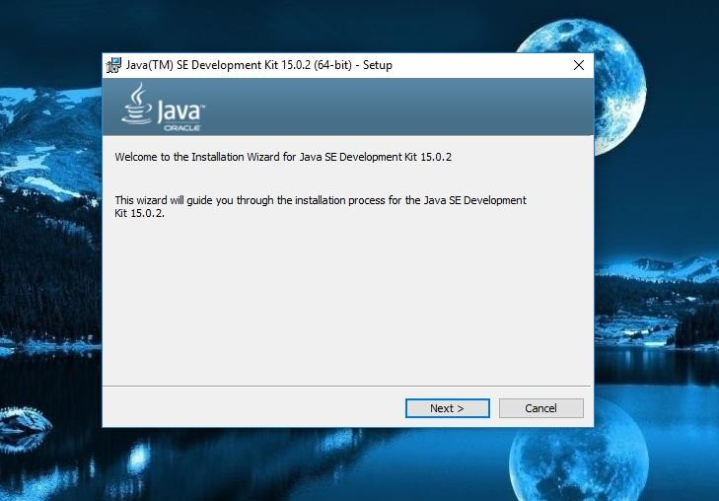

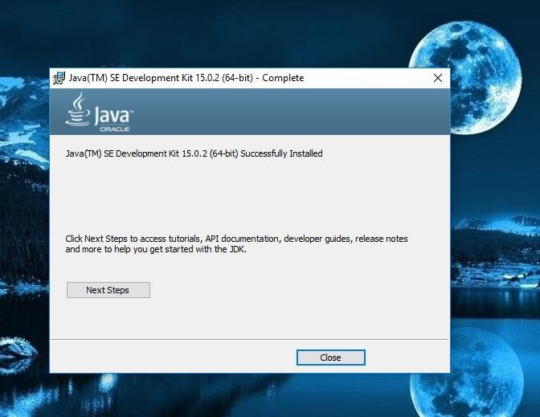

1. JDK ni “Path” ini belgilab olamiz:

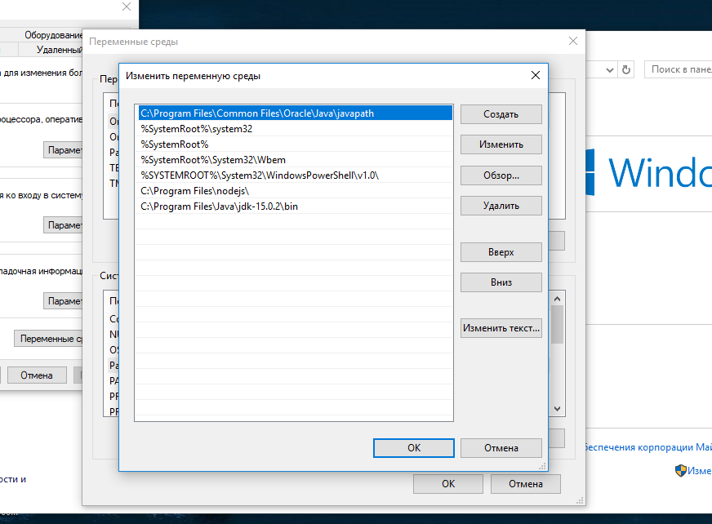

JDK ni path ga o’rnatganimizdan keyin uni tekshirib ko’ramiz:

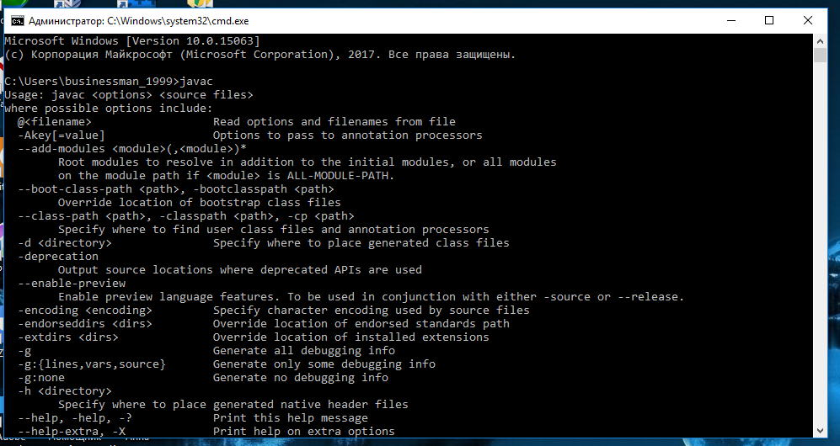

1. “Intellij Idea” ni yuklab olamiz va uni ham “install” qilamiz:

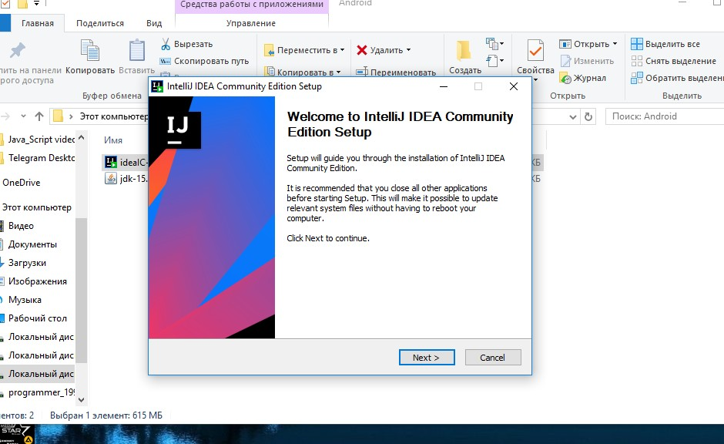

Bu yerda Intellij Idea ni saqlaydigan papkani ko’rsatamiz:

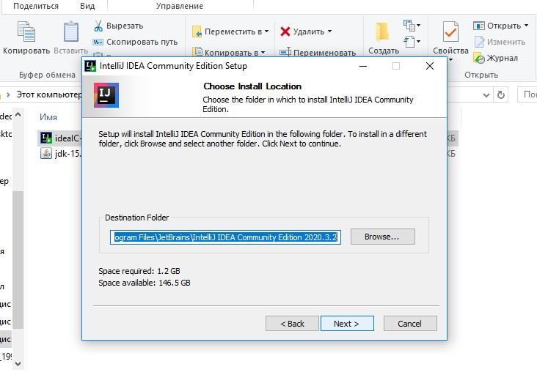

Biz darsda java tilidan foydalanganimiz uchun javani belgilaymiz:

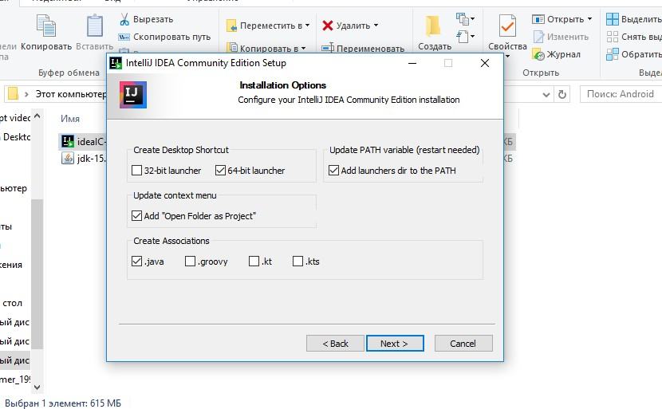

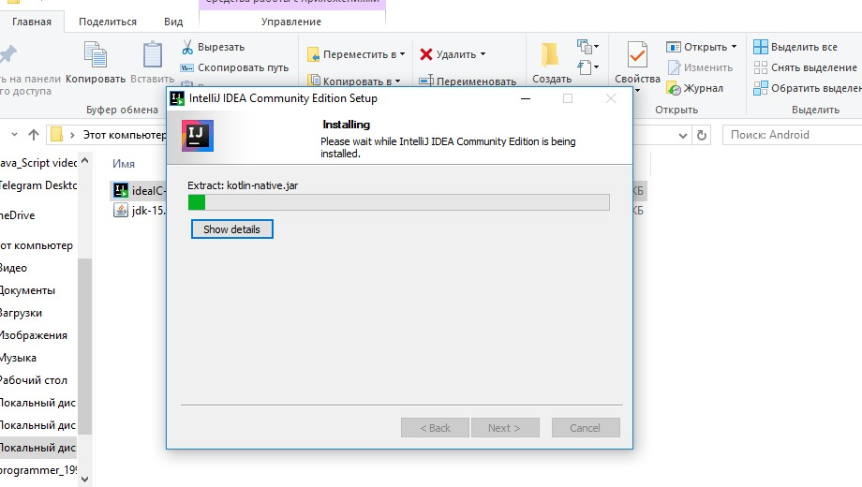

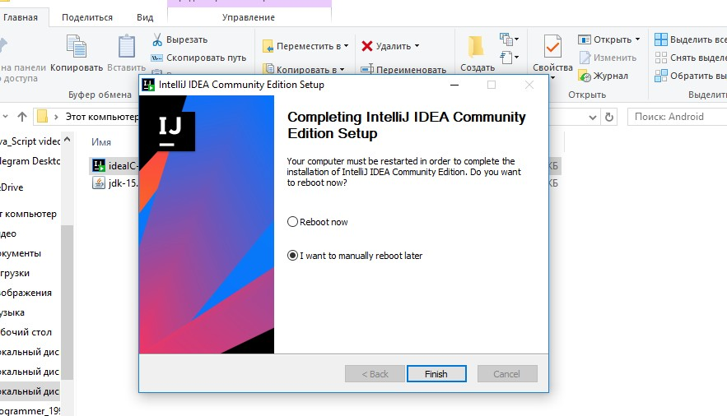

1. Endi esa yangi project yaratamiz: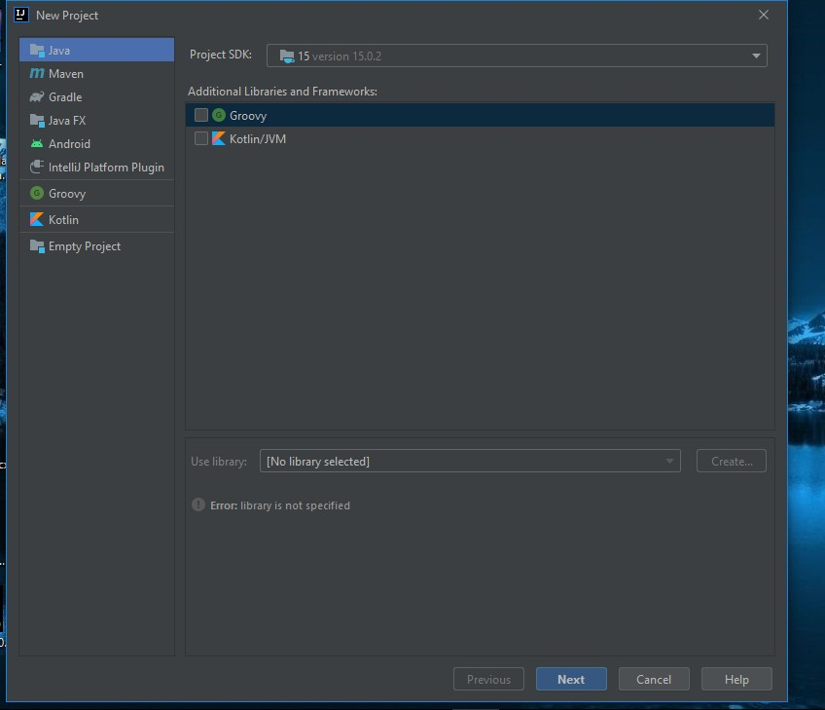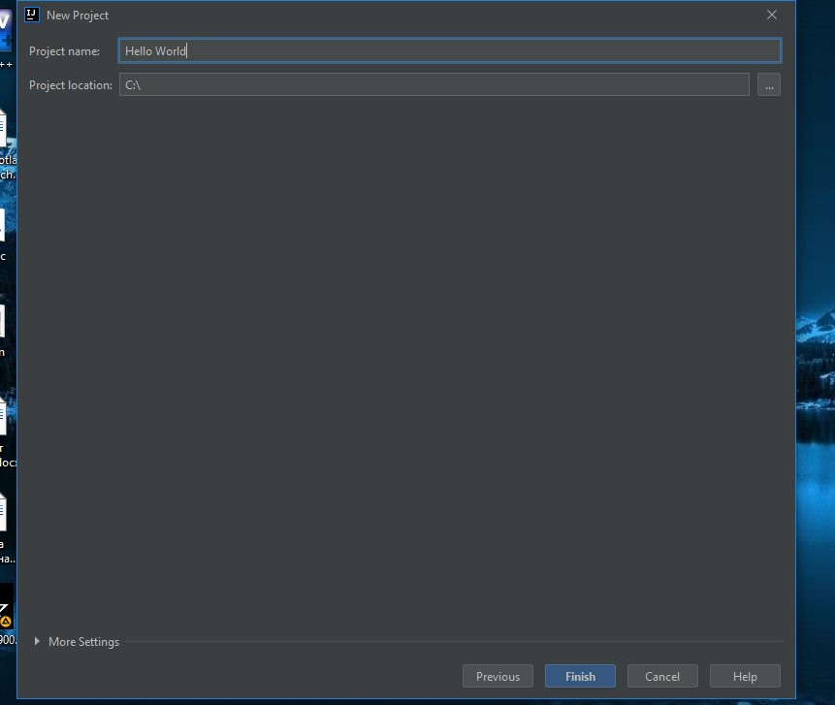

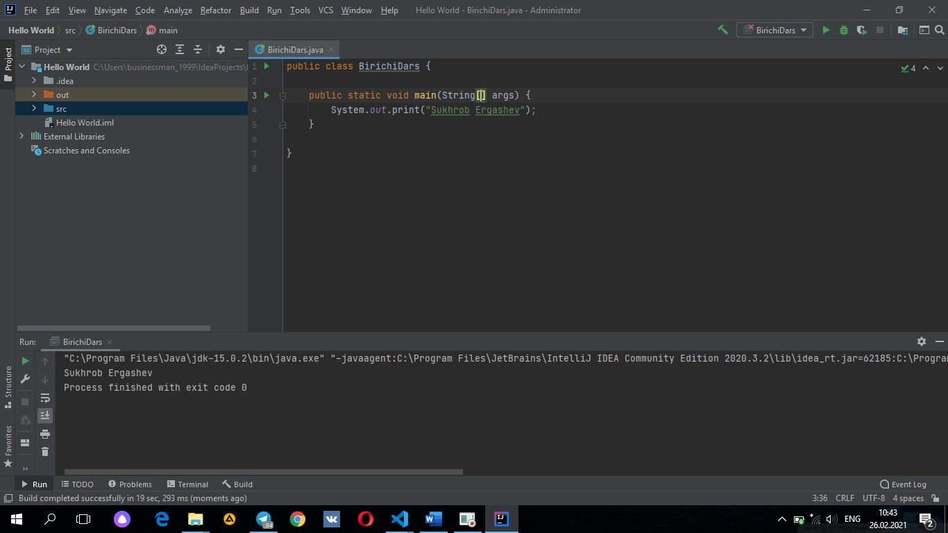

1-amaliyot topshiriqlari

7. Graduslarni radianlarda ifodalang. Gradus birligi deg(gradus) min (minut) sec (sekunt) formatda beriladi.

Dastur kodi:

import java.util.Scanner;

import java.lang.Math;

public class Program

{

public static void main(String[] args){

Scanner sc = new Scanner(System.in);

System.out.println("Burchakni kiriting : ");

int a = sc.nextInt();

double rad = (a * Math.PI) / 180;

System.out.println(a + " gradus burchakning radian qiymati " + rad + " ga teng");

}

}

